NC – Bavallen – VOSS - 1. og 2. mars – 14.
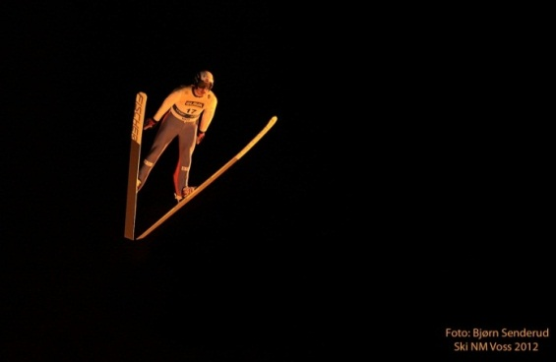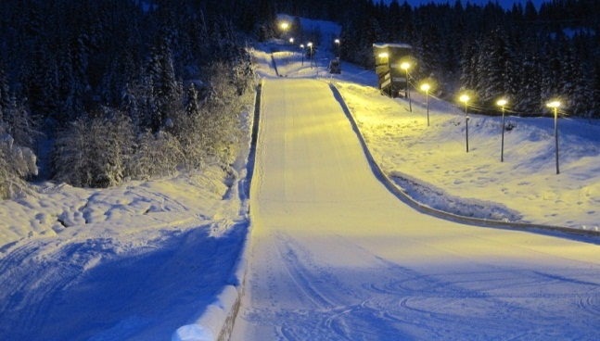
NC – – 121. VESTLANDSKE SKISTEMNA.
BAVALLEN – HS 105 m - BAKKERKORD : JAN SCHMID, 107,5 ( 2012)
PRØVEOMGANG BEGGE DAGAR KL 09.30 . START RENN KL 10.10
PÅMELDING VIA SPORTSADM. STARTKONTIGENT TIL: VESTLANDSKE SKISTEMNE : 3480.20.13770
FRI TRENING FREDAG KL 16.00 – 18.00 – TEAM/KRETSVIS: HEIS / TREKK KR 100,- PR LØPAR.
ORIENTERINGMØTE VED ARENAHUSET KL 18.00 - RETT ETTER TRENINGA
OVERNATTING: WWW.VISITVOSS.NO BESTILL OVERNATTING SNARAST
RENNKONTOR –ARENAHUS VED SLETTA – OPE KL 09.00
LANGRENN I VOSS SKI OG TURSENTER KL 14.00 BEGGE DAGAR – NM LØYPA FÅ 2012.
PREMIEUTDELING PÅ LANGRENNSARENAEN RETT ETTER RENNSLUTT
IDRETTSLAGA PÅ VOSS YNSKJER ALLE VELKOMNE TIL NC HELG – GOD PREMIERING.
RENNLEIAR : MAGNE SØRESTRAND: 90419991 – E-POST : skilaupar@gmail.com

Arr: Idrlaga på Voss.

lengste hopp –prøveomgang NM komb - 108 m.

NC – BAVALLEN – VOSS 23.03 OG 24.03 0G 120 ÅRS JUBILEUM FOR VESTLANDSKE SKISTEMNE ! VELKOMNE TIL BAVALLEN.
DÅ DET DENNE HELGA ER VOSSAJAZZ – ER DET FLOTT OM DE BESTILLER OVERNATTING SÅ SNART SOM MOGELEG!
PARK HOTELL ER FULLT! ME ANBEFALAR AT DE PRØVER :
Voss vandrarheim : tlf nr: 56512017
Bavallstunet: 56511310
Bavallslia appartement : 56510650
Fleischer hotell: Booking: 56520505
Vossestølen hotell – 25 km frå bakken: 56529999
Eller gå inn på Visitvoss.no – turist info.
PS. Laurdag kveld vert det sannsoger – underhald – smalahove - 120års jubileumsmarkering for Vestlandske – skistemne!
Formell invitasjon kjem jan/ feb.
Mvh. NC – Vestlandske V/ Magne Sørestrand mobil 90419991.

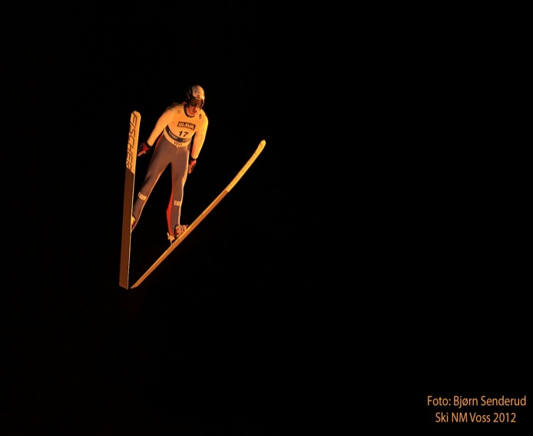 lengste hopp –prøveomgang NM komb - 108 m.

NC – BAVALLEN – VOSS 23.03 OG 24.03 0G 120 ÅRS JUBILEUM FOR VESTLANDSKE SKISTEMNE ! VELKOMNE TIL BAVALLEN.
DÅ DET DENNE HELGA ER VOSSAJAZZ – ER DET FLOTT OM DE BESTILLER OVERNATTING SÅ SNART SOM MOGELEG!
PARK HOTELL ER FULLT! ME ANBEFALAR AT DE PRØVER :
Voss vandrarheim : tlf nr: 56512017
Bavallstunet: 56511310
Bavallslia appartement : 56510650
Fleischer hotell: Booking: 56520505
Vossestølen hotell – 25 km frå bakken: 56529999
Eller gå inn på Visitvoss.no – turist info.
PS. Laurdag kveld vert det sannsoger – underhald – smalahove - 120års jubileumsmarkering for Vestlandske – skistemne!
Formell invitasjon kjem jan/ feb.
Mvh. NC – Vestlandske V/ Magne Sørestrand mobil 90419991.

lengste hopp –prøveomgang NM komb - 108 m.

NC – BAVALLEN – VOSS 23.03 OG 24.03 0G 120 ÅRS JUBILEUM FOR VESTLANDSKE SKISTEMNE ! VELKOMNE TIL BAVALLEN.
DÅ DET DENNE HELGA ER VOSSAJAZZ – ER DET FLOTT OM DE BESTILLER OVERNATTING SÅ SNART SOM MOGELEG!
PARK HOTELL ER FULLT! ME ANBEFALAR AT DE PRØVER :
Voss vandrarheim : tlf nr: 56512017
Bavallstunet: 56511310
Bavallslia appartement : 56510650
Fleischer hotell: Booking: 56520505
Vossestølen hotell – 25 km frå bakken: 56529999
Eller gå inn på Visitvoss.no – turist info.
PS. Laurdag kveld vert det sannsoger – underhald – smalahove - 120års jubileumsmarkering for Vestlandske – skistemne!
Formell invitasjon kjem jan/ feb.
Mvh. NC – Vestlandske V/ Magne Sørestrand mobil 90419991.

